- Индуктивно-емкостной (LC) фильтр:
m=1; Ks=50
LC = 25000*(Ks+1)/F^2=127,5
L=10Гн; C=LC/C=12,75 Ф
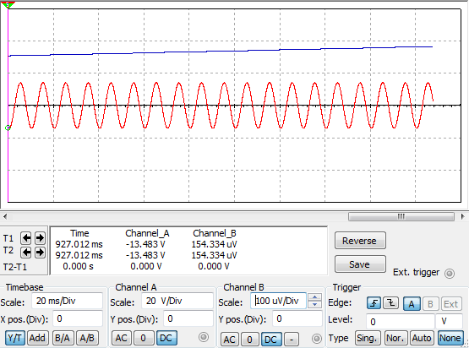
Вход: Uср= (28.284+27.95)/2=28.11 ΔU= 28.284-27.95=0.334
Kп.вх = ΔU/Uср = 0.012
Выход: Uср= (25.68+25.558)/2=26.61 ΔU= 25.68-25.558=0.122
Kп.вых = ΔU/Uср = 4.76*10^-3
Экспериментальный коэф. сглаживания:
Kсгл. = Kп.вх/Kп.вых = 2.52

- Реостатно-емкостной (RC) фильтр:
m=1; Ks=50
RC = 150000*Kсгл/(m*F)= 75000
Uдоп = 0,5
R= 400 Ом
C=RC/R= 187,5 Ф
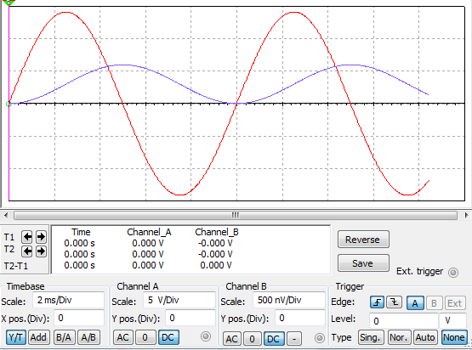
Вход: Uср= (28.96+28.93)/2=28.94 ΔU= 28.96-28.93=0.03
Kп.вх = ΔU/Uср = 0.938*10^-3
Выход: Uср= (21.95+21.284)/2=21.6 ΔU=21.95-21.284=0.67
Kп.вых = ΔU/Uср = 0.031
Экспериментальный коэф. сглаживания:
Kсгл. = Kп.вх/Kп.вых = 0,196

- П-образный LC-фильтр:
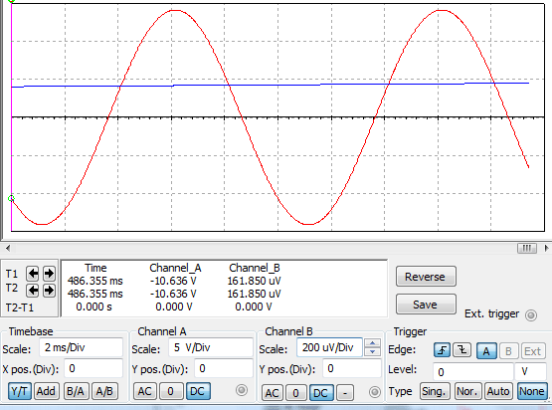
Вход: Uср= (28.65+28.606)/2=28.631 ΔU= 0.05
Kп.вх = ΔU/Uср = 1,74*10^-3
Выход: Uср= (28.922+28.996)/2=28.959 ΔU= 0.0746
Kп.вых = ΔU/Uср = 1,94
Экспериментальный коэф. сглаживания:
Kсгл. = Kп.вх/Kп.вых = 5.147
- Электронный сглаживающий фильтр:
Rн = 7,5 кОм; С3>1/(2*100*7500) , т.е. C3>6,67*10^-7; C3=2*10^-6 Ф
R2=90; R3=20 кОм
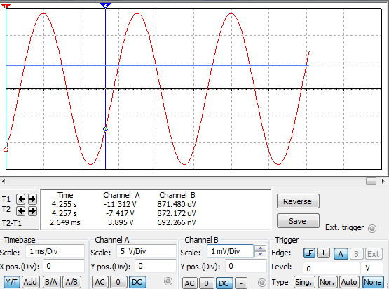
Вход: Uср= (24.988+24.921)/2=24.95 ΔU= 24.988-24.921=0.067
Kп.вх = ΔU/Uср = 2.685*10^-3
Выход: Uср= (24.421+24.419)/2=24.42 ΔU= 24.421-24.419=0.002
Kп.вых = ΔU/Uср = 8.19*10^-5
Экспериментальный коэф. сглаживания:
Kсгл. = Kп.вх/Kп.вых = 32.78

